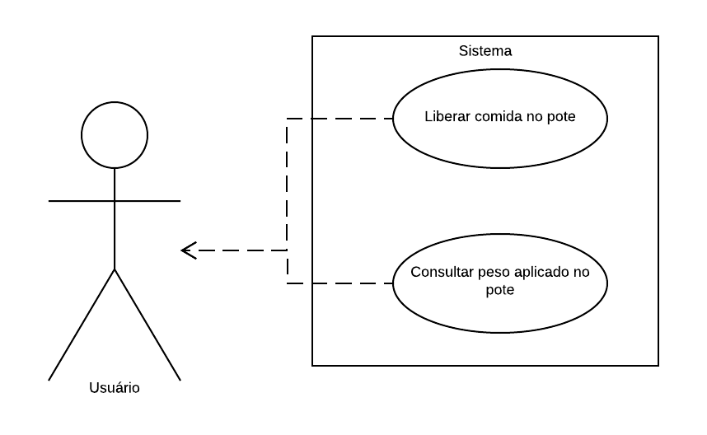**Caso de uso – Alimentador de animais**

**Descrição do caso de uso – Alimentador de animais**

**1. ligarMotor**

**Atores**

Cliente

**Fluxo de Eventos Primário (caminho básico):**

1. O caso de uso começa quando o cliente seleciona "ligarMotor".
2. O Sistema aciona a “pazinha” que segura o alimento no cano, assim ela se abre e libera a quantidade necessária de comida dentro do pote.

**Pré-condição:**

Ter comida no recipiente reservatório de alimento.

**Pós-condição:**

A comida não ter sido liberada.

**2. Sensor de peso**

**Atores**

Cliente

**Fluxo de Eventos Primário (caminho básico):**

1. O caso de uso começa quando o motor é acionado pelo peso do animal.
2. O Sistema então apresenta o peso aplicado no pote de ração.

**Pré-condição:**

O motor ser acionado pelo peso do animal.

**Pós-condição:**

O sistema não apresentar o peso.